报 价 单

项目名称：雅安城投供应链有限公司瓷砖 采购
采购包号：
竞价单位：

日期：2023年11月

承诺函
致雅安城投供应链有限公司：
本公司 （公司名称）参加雅安城投供应链有限公司瓷砖采购（项目名称）的竞价活动，现承诺：
我公司满足关于以下的资格要求：
（1）具有独立承担民事责任的能力；
（2）具有良好的商业信誉和健全的财务会计制度；
（3）具有履行合同所必需的设备和专业技术能力；
（4）有依法缴纳税收和社会保障资金的良好记录；
（5）参加本次竞争投标前三年内，在经营活动中没有重大违法记录；
（6）法律、行政法规规定的其他条件。
（7）本项目参加招投标活动的投标人在前三年内不得具有行贿犯罪记录。
如违反以上承诺，本公司愿承担一切法律责任。
竞价单位名称：
法定代表人或其委托代理人： （签字）
日期： 年 月 日

法定代表人身份证明

竞价单位名称：
单位性质：
地址：
成立时间： 年 月 日
经营期限：
姓名： 系 （竞价单位）的法定代表人（职务： 电话： ）。
特此证明。
附：法定代表人身份证复印件

竞价单位名称：
法定代表人或其代理人签字：
年 月 日

（注意：适用于法人竞价）

授权委托书

本人 （姓名）系 （竞价单位名称）的法定代表人，现委托本单位人员 （姓名）为我方代理人。代理人根据授权，以我方名义签署、澄清、说明、补正、递交、撤回、修改 （项目名称） 竞价文件、签订合同和处理有关事宜（向有关行政监督部门投诉另行授权），其法律后果由我方承担。
委托期限：从本授权委托书签署之日起至投标有效期结束为止。
代理人无转委托权。

附：（1）法定代表人身份证复印件、授权委托人身份证复印件

竞价单位名称： （盖单位章）
法定代表人： （签字）

委托代理人： （签字）
联系电话： （固定电话） （移动电话）

年 月 日

（注意：适用于委托人投标）

营业执照

采购包1：石棉县司法局王岗坪司法所项目瓷砖采购
报价清单
序号 | 物资名称 | 规格、型号 | 单位 | 数量 （暂估） | 税率 | 含税到场单价（元） | 含税到场总价（元） | 备注
1 | 瓷砖 | 800×800毫米 | ㎡ | 2100 | 13% |  |  | 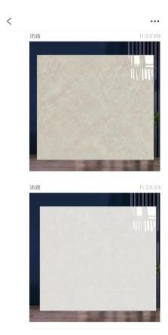
2 | 防滑瓷砖 | 300×300毫米 | ㎡ | 170 | 13% |  |  | 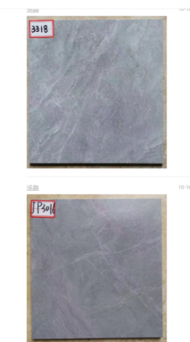
3 | 墙面瓷砖 | 300×600毫米 | ㎡ | 480 | 13% |  |  | 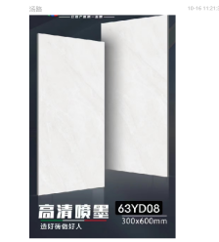
合计含税总价： （元）
注：1、报价包含材料、运输、上车、利润、风险及管理所有费用，以上数量为暂估量，以实际供货为准。2、税费（增值税）按税务机关核定税率单独计算，3、采取一次性不可更改的报价方式报价4、付款方式：货到7天，见票支付100%。 5、送货地点：雅安市石棉县王岗坪。6、质量标准：国家标准。
供应商名称： |  |  |  | 联系人； 联系电话：

采购包2：石棉县美罗镇卫生院项目瓷砖采购
报价清单
序号 | 物资名称 | 规格、型号 | 单位 | 数量 （暂估） | 税率 | 含税到场单价（元） | 含税到场总价（元） | 备注
1 | 防滑地砖 | 800×800毫米 | ㎡ | 3840 | 13%
2 | 防滑地砖 | 600×600毫米 | ㎡ | 1080 | 13%
3 | 墙面瓷砖 | 300×600毫米 | ㎡ | 90 | 13%
4 | 踢脚线 | 120mm | m | 2800 | 13%
合计含税总价： （元）
注：1、报价包含物资、运输、上车、利润、风险及管理所有费用，以上数量为暂估量，以实际供货为准。2、税费（增值税）按税务机关核定税率单独计算，3、采取一次性不可更改的报价方式报价。4、付款方式：货到7天，见票支付100%。 5、送货地点：雅安市石棉县美罗镇。6、质量标准：国家标准。
供应商名称： |  |  |  | 联系人； 联系电话：

采购包3：石棉县草科乡卫生院项目瓷砖采购
报价清单
序号 | 物资名称 | 规格、型号 | 单位 | 数量 （暂估） | 税率 | 含税到场单价（元） | 含税到场总价（元） | 备注
1 | 防滑地砖 | 800×800毫米 | ㎡ | 2560 | 13%
2 | 防滑地砖 | 600×600毫米 | ㎡ | 720 | 13%
3 | 墙面瓷砖 | 300×600毫米 | ㎡ | 450 | 13%
4 | 踢脚线 | 120mm | m | 2000 | 13%
合计含税总价： （元）
注：1、报价包含物资、运输、上车、利润、风险及管理所有费用，以上数量为暂估量，以实际供货为准。2、税费（增值税）按税务机关核定税率单独计算，3、采取一次性不可更改的报价方式报价。4、付款方式：货到7天，见票支付100%。 5、送货地点：雅安市石棉县草科乡。6、质量标准：国家标准。
供应商名称： |  |  |  | 联系人； 联系电话：

资质证书（如有）

